Berufe
Lies die Texte, nummeriere die Bilder und schreib das richtige Wort.

 | 1. Ich lebe auf dem Land und habe Kühe, Schweine und Ziegen.  ............................... | 2.Ich schneide die Haare und mache tolle Frisuren.  ......................... | 
 | 3. Ich repariere Autos.  .......................... | 4. Ich verhafte Kriminelle, aber ich helfe auch den Leuten, wenn sie mich brauchen.  ............................ | 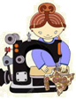
 | 5.Ich kümmere mich um kranke Tiere.  ............................... | 6.Ich lösche das Feuer.  ............................. | 
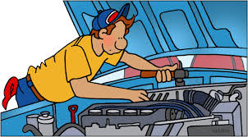 | 7. Ich schreibe Artikel für Zeitungen.  ............................ | 8.Ich bringe den Leuten Briefe und Pakete.  .............................. | 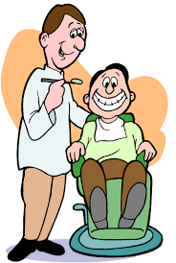
 | 9. Ich verkaufe Dinge in einem Geschäft.  ............................. | 10. Ich verteidige Leute im Gericht.  .......................... | 
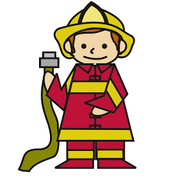 | 11. Die Leute kommen zu mir, wenn sie Zahn-schmerzen haben.  ............................. | 12. Ich koche feine Mahlzeiten in einem Restaurant.  ................................ | 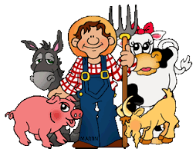
 | 13. Ich nähe hübsche Kleider für Damen.  ............................. | 14. Ich unterrichte Deutsch an einer Schule.  .......................... | 

Antworten für die Lehrer

- der Bauer
- die Frisörin
- der Mechaniker
- der Polizist
- die Tierärztin
- der Feuerwehrmann
- der Journalist
- der Briefträger
- der Verkäufer
- der Rechtsanwalt
- der Zahnarzt
- der Koch / der Chef
- die Schneiderin
- die Lehrerin

